机械运动
班级_________ 学号________ 姓名_________ 得分__________
得分 | 评卷人

一、选择题：（共1８分，每小题2分，每小题只有一个正确答案，把你认为正确答案的序号填写在题后的括号内，不选或错选得0分）
1．关于参照物，下列说法错误的是 [ ]
A．在研究物体运动时，事先选定的标准物体叫参照物
B．选择的参照物一定是在地面上不动的物体
C．一个物体相对于不同的参照物，可能是运动的，也可能是静止的
D．参照物可以任意选择，我们常选在地面上不动的物体作参照物，是为了研究问题方便
2．下列所给四种运动物体，其正常运行速度最接近60km/h的物体为 [ ]
- 农用三轮车 B．飞机 C．汽车 D．火箭
3．卡车和联合收割机以同样快慢、向同一方向前进，下列有关它们的说法中，正确的是
- 相对于地面来说，联合收割机是静止的 [ ]
- 选卡车为参照物，联合收割机是静止的
- 相对于收割机来说，卡车在运动
- 选地面为参照物，卡车是静止的
4．下列物理事实中，与运动和静止相对性无关的是 [ ]
A．接力赛跑时运动员间进行交接接力棒 B．静止在空中的地球同步卫星
C．空中加油机在空中给歼击机加油 D．光沿直线传播
5．两个做匀速运动的物体，下列说法正确的是 [ ]
A．速度大的物体通过的路程长
B．通过路程长的物体，所用的时间一定长
C．通过相同的路程，所用时间短的物体速度大
D．在相等的时间内两个物体所通过的路程一定相等
６．李白在《望天门山》一诗中写道：“两岸青山相对出，孤帆一片日边来。”作者在这两句优美的诗句中，先后选择的参照物是 〔 〕
A．行船和岸边 B．岸边和行船
C．都是行船 Ｄ．都是岸边
７．汽车速度是36km/h，短跑运动员的速度是10m/s，自行车1min通过0.6km的路程，速度比较
A．自行车的速度最大 B． 短跑运动员速度最大 〔 〕
C． 汽车速度最大 D． 三者速度一样大
８．一列火车和一辆汽车都做匀速直线运动，火车的速度比汽车的速度大，那么火车运动的路程
A．大 B．小 C．一样大 D．缺少条件，无法判断 〔 〕
９．小强按物理课本想一想中的要求，测出了自己正常步行的平均速度是1.2m/s，某天他从家出发，正常步行到学校的所用的时间是10min。由此计算他家到学校的路程约是
- 720m Ｂ．7200m Ｃ．72m D．12m （ ）
得分 | 评卷人

二、填空题（共30分，第9－15题每空1分，第16－18题每空2分）

10．机械运动按运动路线分类，可分为_________和_________两类,物体在做匀速直线运动时,在任何相等的时间内,通过的_________是相等的。
11．在物理学中，速度是一个用来表示________________的物理量,国际单位制中,速度的基本单位是_______,读作_________。
12．在“测平均速度的实验”中，用_________测量物体运动的路程,用________测量物体运动的时间,用公式_______求出物体的平均速度。
13．两艘以同样快慢飞行的宇宙飞船对接时，宇航员打开前后舱，以便互相连接起来。此时，以一个飞船为参照物，另一个飞船是_________;以_________为参照物,宇宙飞船是运动的。
14．小明同学沿着水平河岸行走，人在水中的像相对于________是静止的,相对于________是运动的。
15．体育课上，甲、乙、丙三位同学进行百米赛跑，他们的成绩如右表所示，则获得第一名的是_____ 同学，时间是_________,这里比较三人赛跑快慢采用的最简便方法是__________________。
参赛者 | 甲 | 乙 | 丙
成绩（s） | 14.2 | 13.7 | 13.9
16．人急行的速度大约是2m/s,人急行穿过6m宽的马路需要的时间大约是________s;汽车的行驶速度如果是10m/s,人至少要在距行驶过来的汽车________m处开始穿越马路。（穿越马路危险，请注意安全）
17．某同学骑自行车下坡,第1s内通过1m,第2s内通过3m,第3s内通过5m,则自行车在头2s内的平均速度是__________m/s,在这3s内的平均速度是_______m/s。
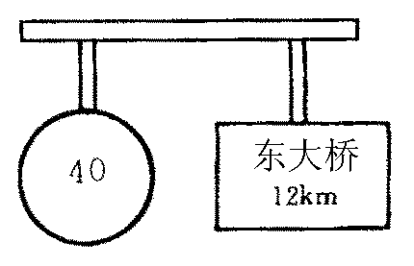
18．两个物体做匀速直线运动，甲的速度为2m/s，乙的速度为3m/s，它们通过相同路程所用时间之比为________;在相同时间内通过的路程之比为_________。
图4-1
19．如图4-1是公路上的一个交通标志，在遵守
交通规则的前提下，从这个标志牌到东大桥，
匀速行驶的汽车最快需________min。
得分 | 评卷人

三、简答题：（共15分，第20小题4分，第21小题5分，第22题6分）

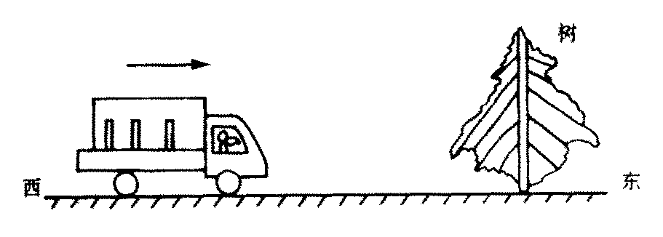
20．如图4-2所示，小明同学乘坐一辆在水平路面上行驶的汽车，请根据不同的参照物判断小明的运动情况。（至少写出2种情况）
图4-2

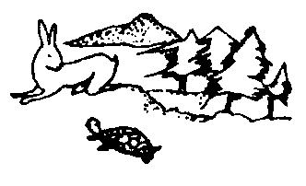
21．如图4-3所示是童话中的乌龟和兔子赛跑，说的是乌龟和兔子同时起跑，比赛谁跑得快。由于兔子的骄傲，在比赛进行中打了一个瞌睡，乌龟终于抢先跑到了终点。那么：
图4-3
  - 在这段路程中平均速度哪个大？为什么？
  - 有人认为“乌龟比兔子跑得快”，你同意他的说法吗？

22．同学们乘坐的汽车在平直的高速公路上匀速行驶，小胖同学发现路旁边每隔1km立有一座不太大的里程碑。这时，王老师提出一个问题：利用现有的条件，设计一个简易可行的方法测出汽车行驶的速度。

四、计算或探究题：（共37分，第23小题6分，第24小题8分，第25小题10分，第26小题13分）
得分 | 评卷人

23．科学工作者为了探测海底某处的深度，向海底垂直发射超声波，经过4s收到回波信号，求海洋中该处的深度是多少m？（声音在海水中传播的速度是1500m/s）

24．一列长为200m的火车做匀速直线运动，整列火车通过1.8km长的大桥所用的时间是100s。那么，这列火车行驶的速度是多少m/s?

25．在美英对伊拉克的战争中，一辆坦克炮瞄准一辆坦克，开炮后经过0.6s看到炮弹在坦克上爆炸,再经过2.1s才听到爆炸声,若当时声音在空气中的速度为340m/s,求此炮距坦克多远?炮弹飞行的速度多大?

26．根据图4-4所示两车及车速表的指示，编一道物理习题，然后再求解出来。
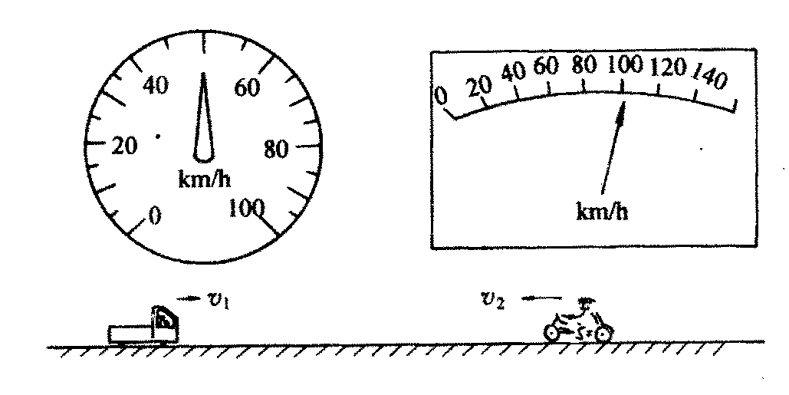
图4-4

2003－2004年名校交流测试卷（四）（机械运动）
参考答案及评分标准
  - 选择题（共1８分，每小题2分，每小题只有一个正确答案，把你认为正确答案的序号填写在题后的括号内，不选或错选得0分）
题号 | 1 | 2 | 3 | 4 | 5 | 6 | 7 | 8 | 9
答案 | B | C | B | D | C | A | D | D | A
  - 填空题（共30分，第9－15题每空1分，第16－18题每空2分）
10．直线 曲线 路程 11．物体运动快慢 m/s 米每秒
12．刻度尺 秒表 v=s/t 13．静止 地球
14．人 河岸 15．乙 13.7s 相同路程比时间
16．3 30 17．2 3
18．3：2 2：3 19．18
  - 简答题（共15分，第20小题4分，第21小题5分，第22题6分）
20．以树为参照物，人是运动的 (2分) 以车为参照物,人是静止的 (2分)
21．（1）乌龟的平均速度大。因为相同路程，乌龟所用的时间短。 （2分）
（2）不对。他没有指出“哪一段路程”或“哪一段时间”。 （3分）
22．当汽车经过某一里程碑时，利用手表开始计时，只要记下经过几个里程碑，就可以知道汽车行驶的路程（2分）。同时由手表读出行驶这段路程所用的时间（2分），就可以很方便地求出这段时间内汽车的速度（2分）。
四、计算或探究题（共37分，第23小题6分，第24小题8分，第25小题10分，第26小题13分）
23．海洋中该处的深度为 s=vt=1500m/s×4/2s=3000m （6分）
24．火车过桥所通过的路程 s=200m+1800m=2000m （3分）
则：这列火车行驶的速度为 v=s/t=2000m/100s=20m/s （5分）
25．坦克炮与坦克的距离为 s=vt=340m/s×2.1s=918m （5分）
炮弹的速度为 v=s/t=918m/0.6s=1530m/s (5分)
26．此题为开放性试题，只有答案合理，即可给分。 （13分）

